PRZEDSZKOLE GRUPA Skrzaty 10 i 11 lekcja
HELLO CHILDREN AND PARENTS
Poniżej znajdują się 2 lekcje z j. angielskiego. Miłej zabawy. Great fun!

Lekcja 10
Piosenka na powitanie: Monkey banana
https://www.youtube.com/watch?v=7DYjfjaZGas

Na dzisiejszej lekcji dzieci utrwalają nazwy owoców.
https://www.youtube.com/watch?v=9VjqnaFSn9Y
Wprowadzamy 3 nowe owoce.
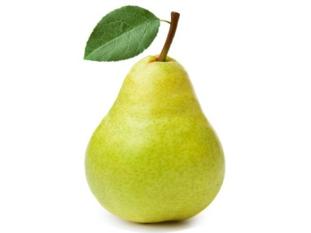
ORANGE – pomarańcza PEACH –brzoskwinia PEAR - gruszka
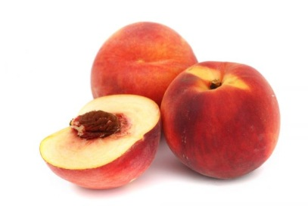
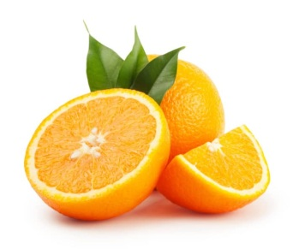

Piosenka na pożegnanie „Good bye to you”
https://www.youtube.com/watch?v=STMl4yjPpoM

DO ZOBACZENIA. SEE YOU NEXT TIME

Lekcja 11
Piosenka na powitanie:
https://www.youtube.com/watch?v=dy_BWXT6Fjc

Dziś nauczymy się piosenki „Shake, shake it – Friut juice” – sok owocowy. Poruszamy się w rytmie piosenki i wykonujemy następujące czynności:
Shake -potrząsać
Peel –obierać
Chop - kroić
Put – położyć
Squeze - ściskać
https://www.youtube.com/watch?v=ab78p6NK5fA

Piosenka na pożegnanie „Good bye to you”.

https://www.youtube.com/watch?v=STMl4yjPpoM

DO ZOBACZENIA. SEE YOU NEXT TIME

